DOSSIER
5-8H

Zu Hause
fit bleiben!

MEPS der Stadt Freiburg

Liebe Schülerin
Lieber Schüler

Die Zeit, die du durchläufst, ist sehr speziell und du musst bestimmte Empfehlungen und Einschränkungen zum Wohle aller respektieren. Du kannst nicht mehr zur Schule gehen und musst lernen, mit Hilfe deiner Eltern, den Fernunterricht zu organisieren. Leider kannst du auch nicht mehr mit deinen Freunden und Freundinnen draussen spielen, so dass du zu Hause « festsitzt » um Hausaufgaben zu machen, zu lesen, zu zeichnen oder Fern zu sehen. Aber hier sind gute Neuigkeiten! Das MEPS-Team der Stadt Freiburg hat einen Plan mit körperlichen Aktivitäten erstellt, die du zu Hause, allein, mit deinen Geschwistern oder Eltern durchführen kannst! Die Übungen ermöglichen dir, dich zu bewegen und bringen dir mindestens einmal am Tag eine Abwechslung. Deine Klassenlehrperson wird dir wöchentlich einen neuen Plan vorlegen, den du Tag für Tag befolgen musst.

Wir hoffen, du nimmst dir die Zeit für diese Übungen und wünschen dir viel Glück in dieser speziellen Zeit.

Wir freuen uns auf ein Wiedersehen

Das gesamte MEPS-Team

Wichtig:
- Jede Übung kann an dein Niveau angepasst werden. Die Niveaus und die entsprechenden Wiederholungen sind am unteren Rand des Bildes dargestellt.
- Wärme dich immer gut auf, bevor du dein Training beginnst. Du kannst z.B. einige Minuten in der Wohnung herumgehen oder auf der Stelle hüpfen.
- Führe jede Übung so gut wie möglich durch (imitiere die Bilder so gut wie möglich).
- Manchmal sind Optionen möglich (z.B. die Beine anheben, anstatt zu laufen); lies jeweils gut, was bei den Bildern steht.
Montag 04. Mai: Ausdauertraining

Empfehlungen:
- 20 Sekunden Belastung und 10 Sekunden Pause.
- Nach 1 Runde (= nachdem die 3 Übungen gemacht wurden), 3 Minuten Erholung.
- Insgesamt 8 Runden machen.

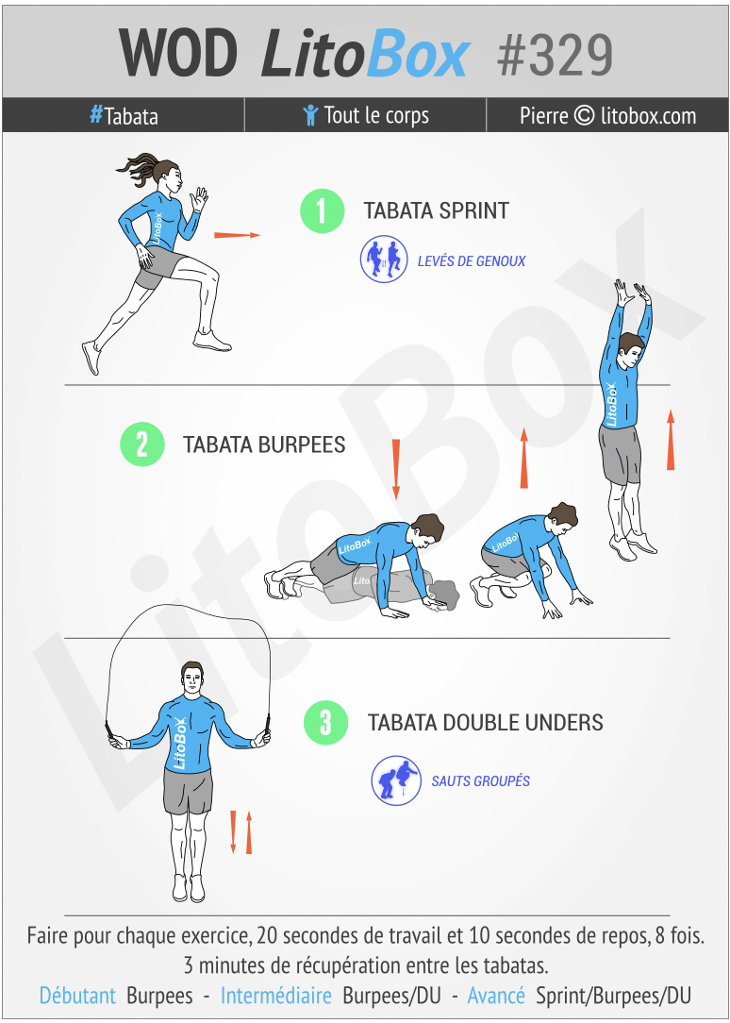

Dienstag 05. Mai: Allgemeines Training

Empfehlungen:
- 20 Sekunden Belastung und 10 Sekunden Pause.
- Insgesamt 8 Runden machen, wenn möglich ohne Pause zwischen den Runden.

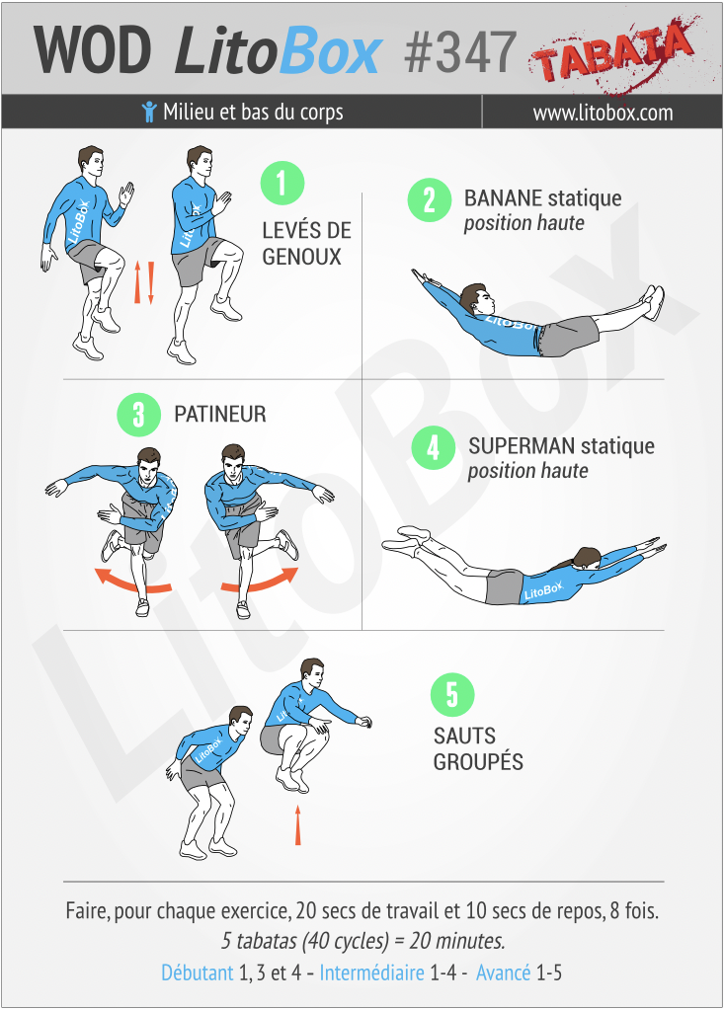

Mittwoch 06. Mai: Allgemeines Training
Empfehlungen:
- Passe die Anzahl Wiederholungen für jede Übung je nach Niveau an (débutant – intermédiaire – avancé).
- Insgesamt 2 Runden so gut und so schnell wie möglich machen.
- Die Übung Nr. 3 kann durch die "Schere" (ciseaux) ersetzt werden.

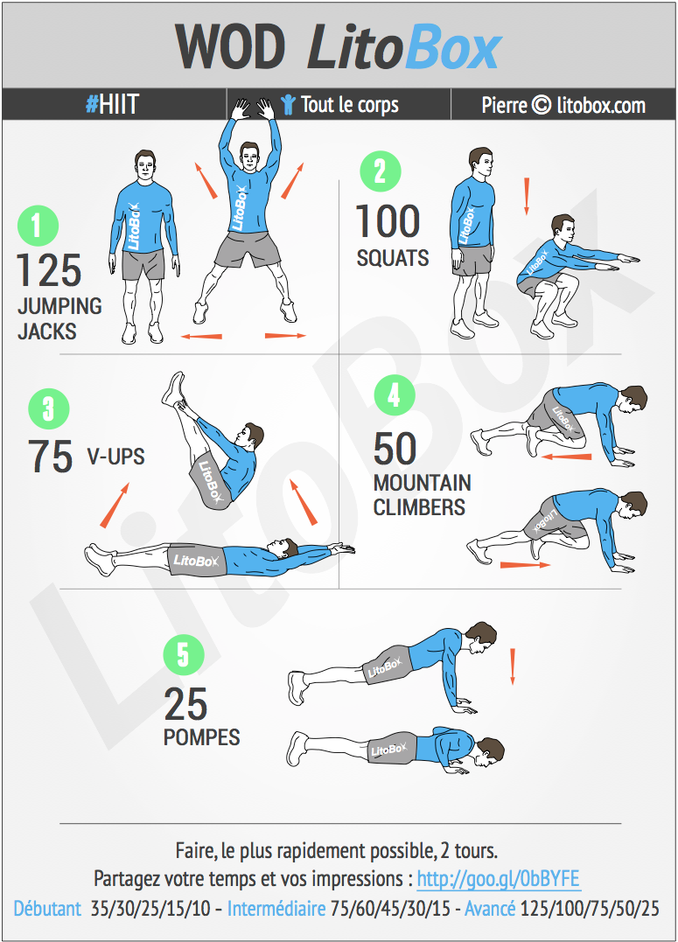

Donnerstag 07. Mai: Ausdauer- und Rumpftraining

Empfehlungen:
- 30 Sekunden Belastung und 10 Sekunden Pause.
- Insgesamt 5 Runden machen, wenn möglich ohne Pause zwischen den Runden.
- Falls du kein Springseil hast, kannst du einfach auf der Stelle hüpfen.

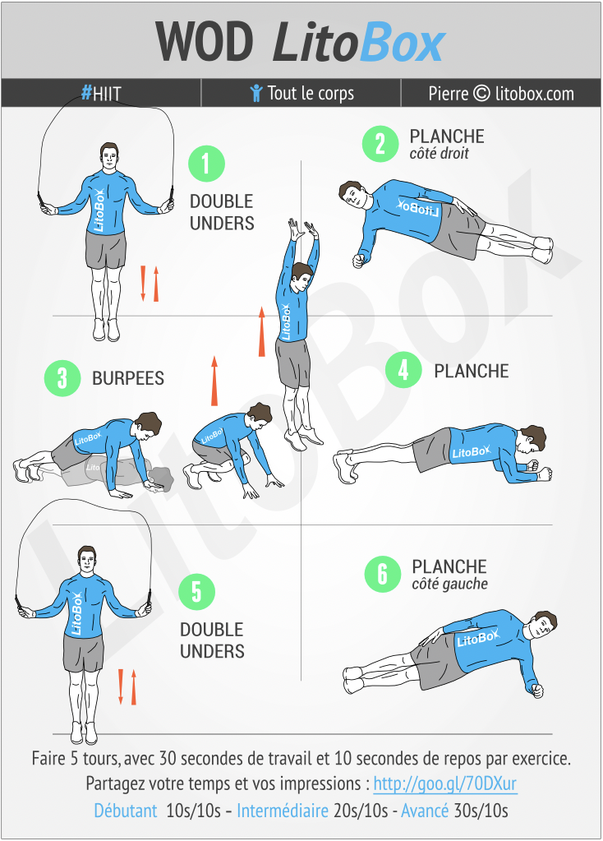

Freitag 08. Mai: Allgemeines Training

Empfehlungen:
- 30 Sekunden Belastung und 30 Sekunden Pause
- 4-mal die gleiche Übung machen, bevor zur nächste Übung zu gehen.
- Nachdem 4-mal die gleiche Übung gemacht wurde, 1 Minute Pause vor der nächsten Übung.
- Passe die Übungsdauer und die Pausendauer je nach Niveau an.

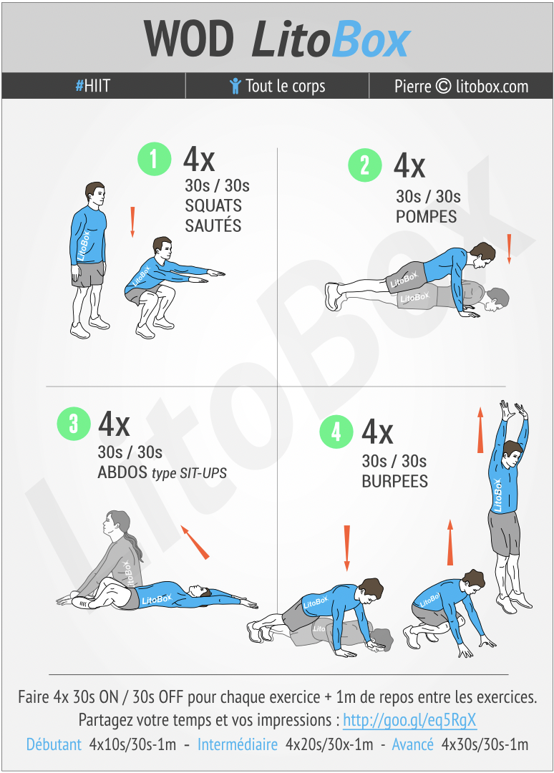

Samstag 09. Mai: Hochintensives Training

Empfehlungen:
- 30 Sekunden Belastung und 10 Sekunden Pause.
- Insgesamt 10 Runden machen, wenn möglich ohne Pause zwischen den Runden.
- Eine ganze Runde heisst, die 3 Übungen nacheinander machen.

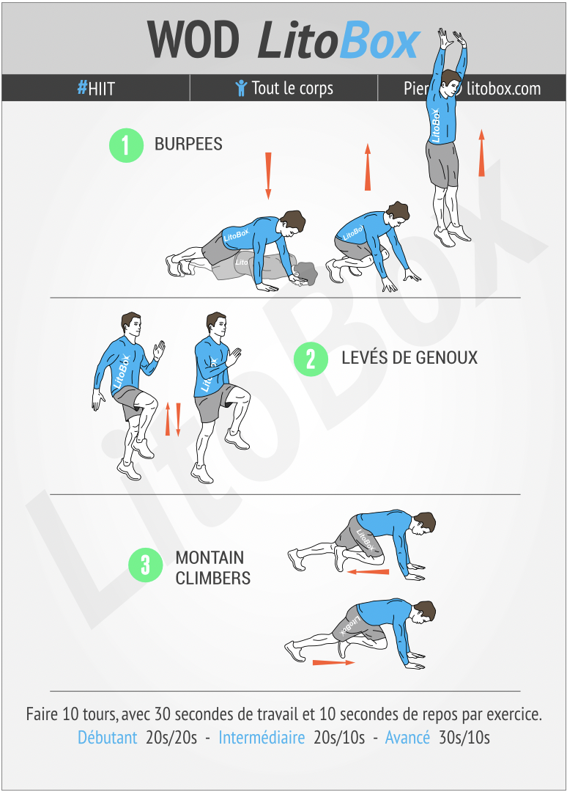

Sonntag 10. Mai: Du darfst dich ausruhen, ein Buch lesen oder ein Brettspiel machen

Bis nächste Woche!

